Для обеспечения возможности посещения онлайн-тренингов необходимо скачать и установить приложение Office Live Meeting 2007 согласно следующей инструкции.
Требования к персональному компьютеру
Для эффективной работы с клиентом Office Live Meeting 2007 необходим ПК со следующими характеристиками:
- Разрешение экрана: 1024х768 и выше
- Жесткий диск: 125 Мб свободного места
- Процессор: Intel Pentium 4 и выше
- Оперативная память: от 512 Мб (от 1 Гб с Windows Vista)
- Операционная система: Windows XP, Windows Vista
- Соединение с Интернет: рекомендуемое 350 кб/с и выше (при передаче презентационных материалов и видео-аудио потока), минимум от 100 кб/с
- Установленное программное обеспечение: Adobe Flash Player 9 и выше, Office PowerPoint 2002 и выше, Windows Media Player 9 и выше
Загрузка дистрибутива Office Live Meeting 2007
После перехода по ссылке для начала урока, в случае когда Office Live Meeting 2007 на локальном компьютере не установлен, будет отображено окно Internet Explorer с правилами использования приложения:
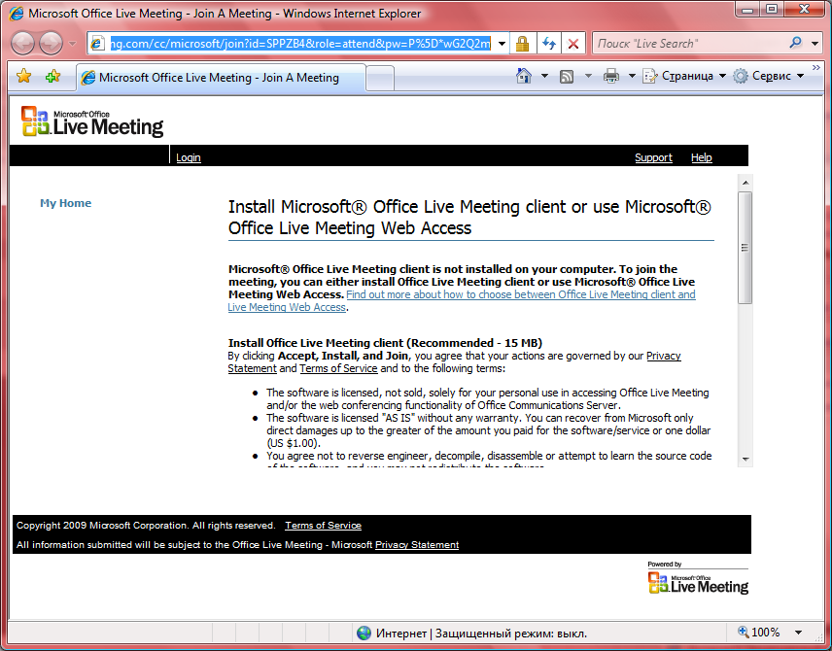

Для установки приложения, вам необходимо прокрутить текстовую область на экране до того момента, пока вы не увидите кнопку с названием Accept, Install, and Join:
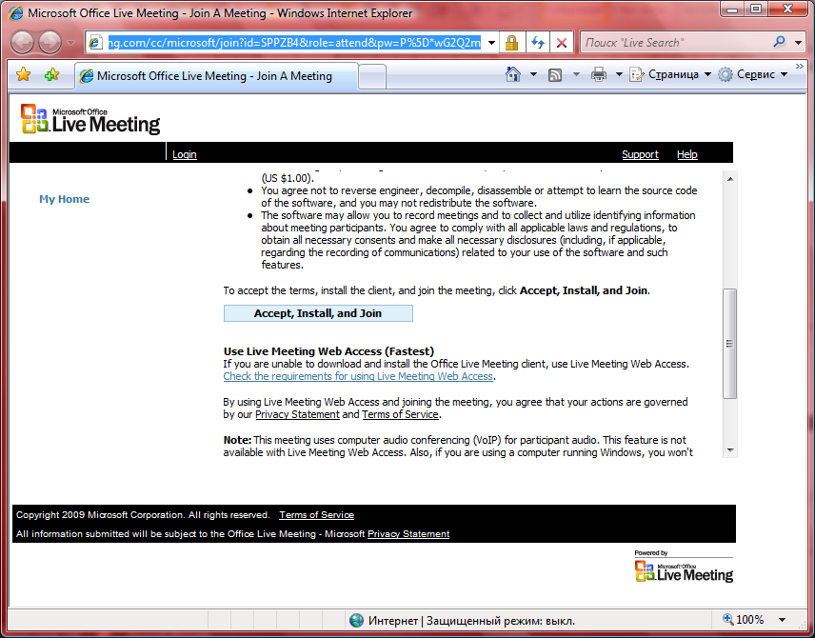
После нажатия на кнопку Accept, Install, and Join, появится окно с запросом о запуске приложения. Нажмите Запустить:
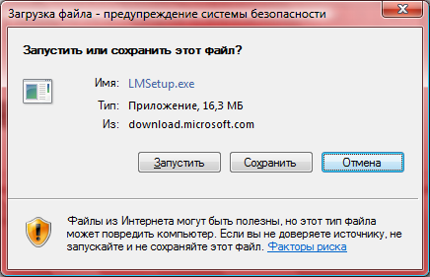

После завершения загрузки, у вас могут спросить подтверждение на запуск приложения. Нужно нажать Запустить:
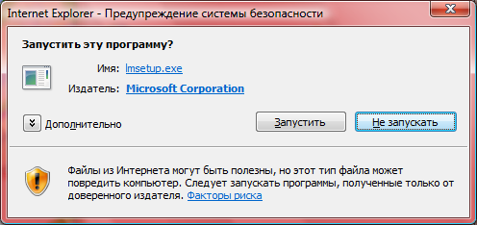
После подтверждения, запустится Мастер установки Office Live Meeting 2007. Когда он завершит установку, необходимо нажать кнопку Close:
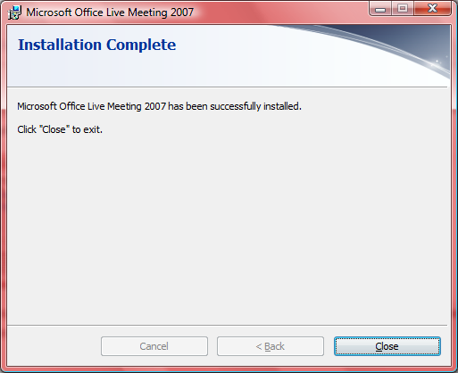
После завершения установки приложения, вернитесь на страницу Internet Explorer и нажмите кнопку Join the Meeting:
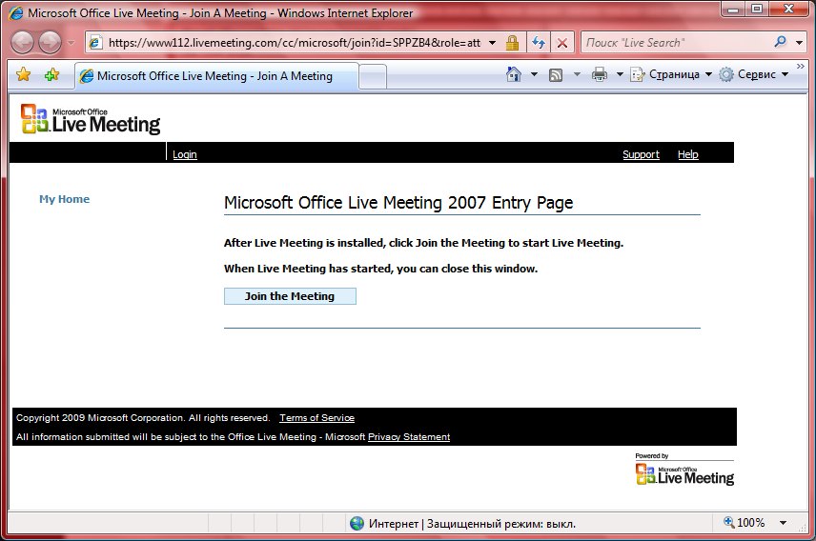
После этого, следуйте инструкциям следующего раздела данного документа.

Использование Office Live Meeting
Посещение онлайн-конференции
Перед началом конференции Live Meeting, на вашу почту будет выслано приглашение на английском языке:
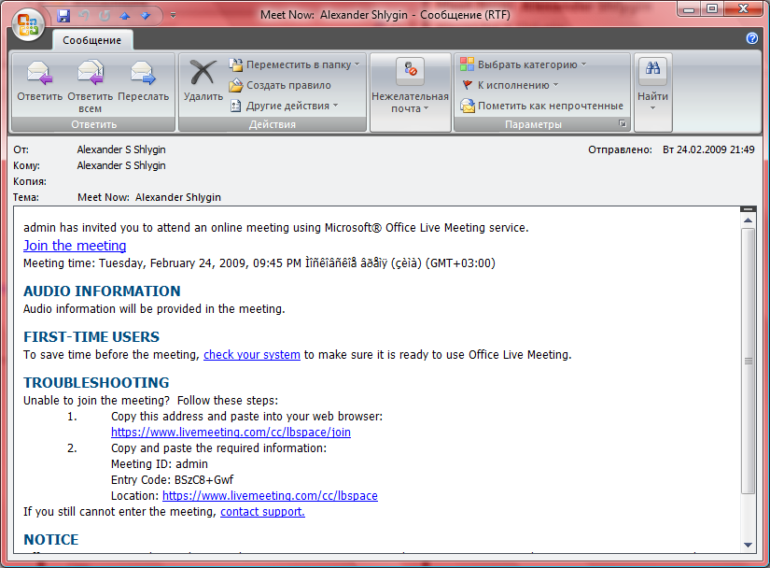
После перехода по ссылке Join the meeting, у вас откроется браузер, который загрузит ссылку на конференцию и автоматически запустит приложение Office Live Meeting, где будет необходимо ввести свое имя:
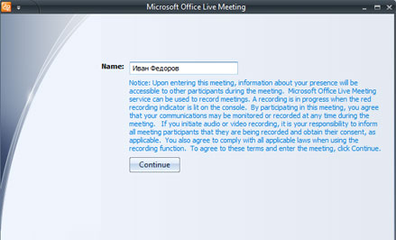
После ввода своего имени будет открыт стандартный интерфейс Office Live Meeting 2007, в котором будет проходить работа:
Обратите внимание, что на скриншоте отображена презентация, которую выложил тренер. Если экран приложения будет пустой, то это означает, что семинар ещё не начался, и необходимо просто дождаться начала трансляции.
Советы
Если Вы проводите онлайн-семинар в аудитории через проектор, не забудьте заранее подключить колонки, чтобы обеспечить хорошее качество звука голоса лектора всем участникам онлайн-семинара.
Мы рекомендуем провести проверку связи заблаговременно до семинара, чтобы удостоверить в корректной работе программного обеспечения.

